Ofício Vereador Nº 1138/2022

São Roque, 12 de abril de 2022.

Prezada Senhora,

Venho, por meio deste, solicita a Vossa Senhoria, "operação tapa-buraco" URGENTE para a R. Antônio dos Santos Santinho, Esplanada Mendes de Moraes, na altura do Nº 538.
A via encontra-se em lamentável estado de conservação, com buracos enormes, conforme atestam as fotos anexas.
Tendo em vista o deterioramento da via da referida localidade, este Vereador registra este pedido a fim de obter as necessárias melhorias para que o tráfego de veículos e o fluxo de pedestres da região se dê sem maiores transtornos, minimizando risco de acidentes para os cidadãos que por ali transitam.
Na certeza de que dispensará especial atenção a este Ofício, desde já agradeço, renovando meus mais sinceros protestos de elevada estima e de distinta consideração.

Atenciosamente,

Diego Gouveia da Costa
(Diego Costa)
Vereador

À
Ilustríssima Senhora
ENGª MARINA MAGALHÃES
MD. Diretora do Departamento de Obras da Prefeitura da Estância Turística de
São Roque – SP

PROTOCOLO Nº CETSR 12/04/2022 - 10:57 4939/2022/cg
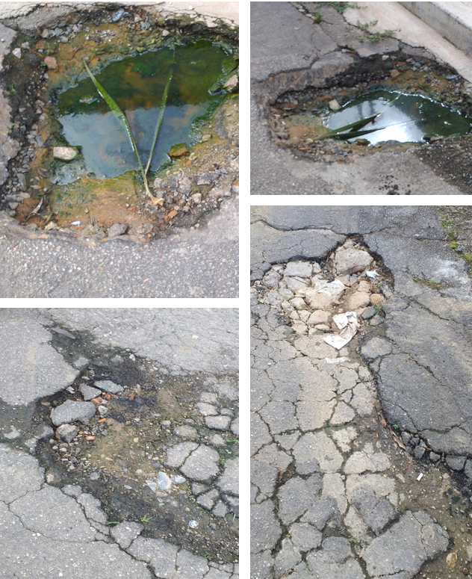

PROTOCOLO Nº CETSR 12/04/2022 - 10:57 4939/2022/cg

